Gärna! Vi anmäler oss
Vill du spela DM Par Mixed med mig?
DM Par Mixed
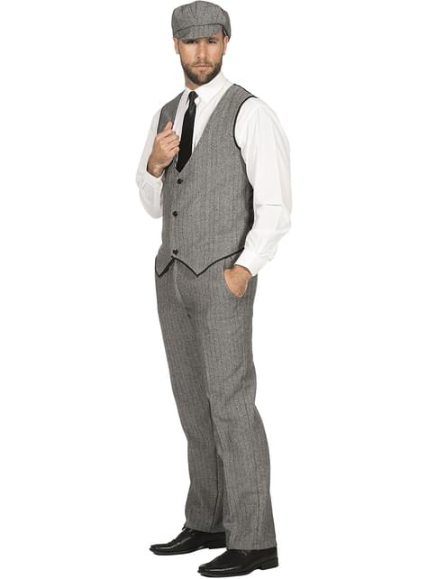
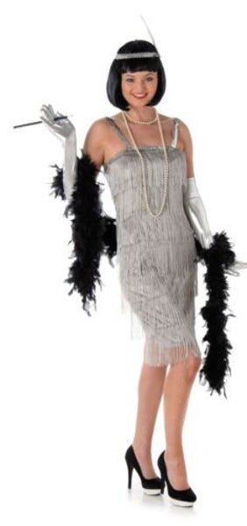
Kval till SM

Ta nu chansen att spela mixed bridge. En lättsam och rolig tävling och kval till SM. Anmäl dig redan nu!
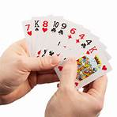

När: lördag 8 mars 2025 kl. 10:00
Ca Tider: 10:00 – 13:00, 14:00-17:00
Ca Lunch: 13:00-14:00 (Det går bra att beställa pizza/sallad från Pizzeria Monte Carlo vid ankomst)
Var: Myggatan 3 (Medborgarskolan Ludvika)
Rondpriser: Choklad och 10:a lotter (med chans till storkovan)
Avgift: 200 kr/spelare, juniorer 100 kr/spelare
Obs! Betala gärna start avg. parvis i förskott, ange båda spelarna och MID-nummer.
Dalabridgens Plusgirokonto 124433–4 eller swish 1 233 549 979
Antal brickor: 42+, beroende på parantal
Tävlingsledare: Per-Erik Falk
Anmälan: Via hemsidan eller till Margot 0703 163 770
VÄLKOMNA till en trevlig bridge dag i Ludvika
LudvikaBygdens BK

